**今日动态**

**5月29日 星期三 晴**

1. **入园情况：**

今日来园28位小朋友。3位小朋友请假。

**2.区域活动**

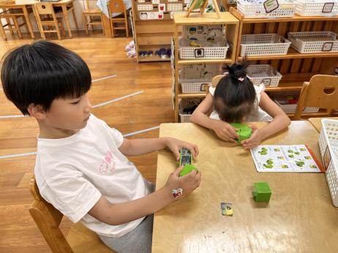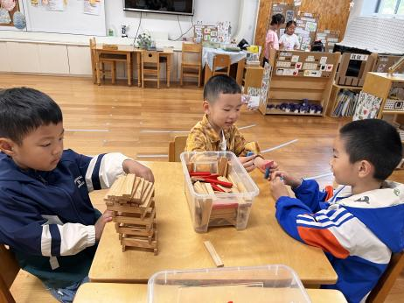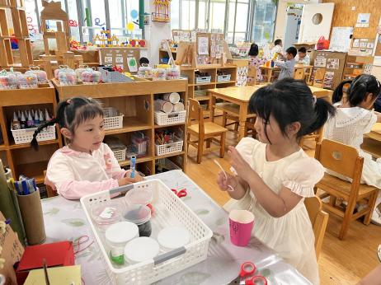

**美工区**

陆可和尚子晴两位小朋友在做小兔子和房子。

**桌面建构区**

宋岱林、孙浩燃、王熙程三位小朋友在建构房子。

**科探区**

高子鱼和吴予希两位小朋友在玩光学模块游戏。

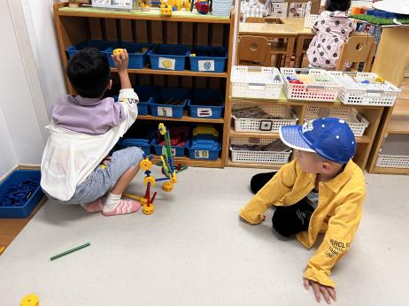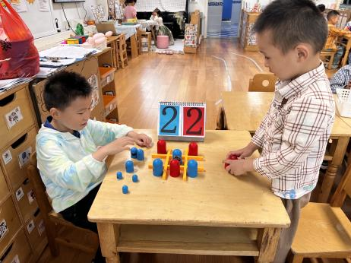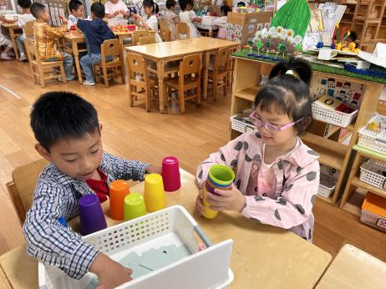

**益智区**

蒋乐宇和陈苇如两位小朋友在玩杯子叠叠乐。

**益智区**

何艺杰和杨斯彦两位小朋友在下井字棋。

**万能工匠区**

张苏锦小朋友在建构孔雀，张浩川小朋友在建构小鱼。

**3集体活动**

这是一节歌唱活动。《六一儿童节》为一段体歌曲，由五个乐句组成，其节奏多为十六分音符以及附点音符，欢快活泼，旋律激昂向上。歌词通过描述性的语言讲述了小朋友在节日里载歌载舞，尽情欢笑的快乐气氛，表达了孩子们对节日的喜爱之情。活动中主要运用图谱的方式引导幼儿感受歌曲欢快的旋律和节奏，体验节日的幸福和快乐。

我班幼儿喜欢参与音乐活动，对图谱的认知能力比较强，大部分幼儿能够比较自信的演唱歌曲，但是在歌唱活动中声音还不够自然，且对于十六分音符、浮点音符的时值把握还需要提高。

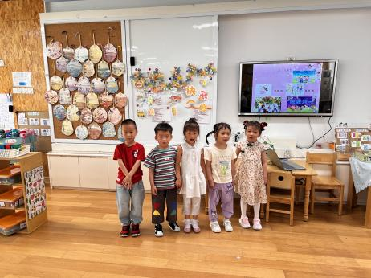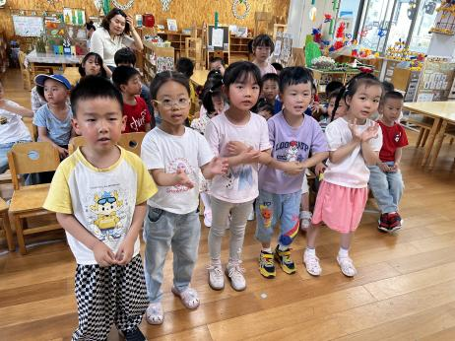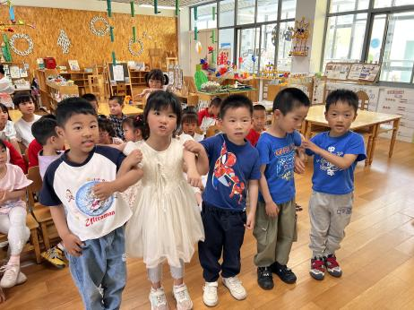

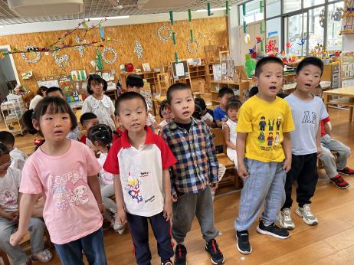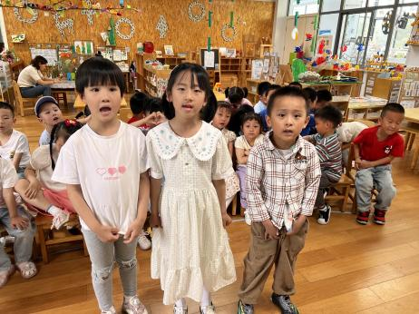

**5.生活活动**

早点：牛奶、红豆吐司。午饭：排骨焖饭、茶树菇玉米乌鸡汤。

点心：笃烂面。 水果：香蕉、哈密瓜。

**6.温馨提示**

春天的脚步越来越近，正是郊游好时候，如果大家在出去游玩时有找到小动物，如小鱼、蜗牛等小动物，可以带来放在我们的植物角哦！